Harian | : | 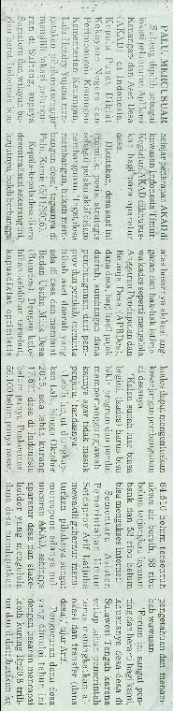  Mercusuar | Kasubaud  Sulteng I
Hari, tanggal | : | Senin, 9 November 2015
Keterangan | : | AKAD Dimulai dari Sulteng
Entitas | : | Palu

